**English workshop for kids**

**Traveling and tasting around the world**

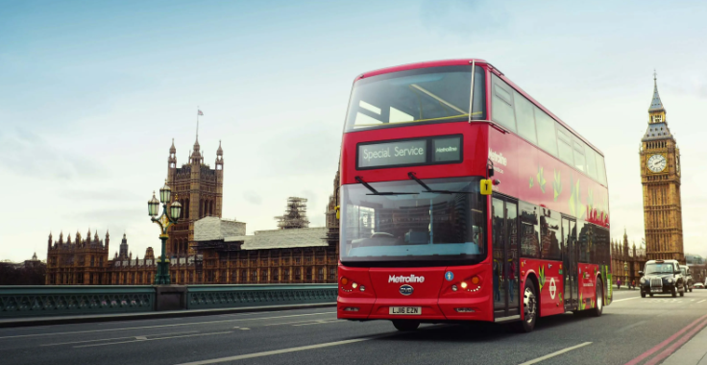

**When?** 28.9.2024, 13.00-17.00

**Where?** Komunitní centrum Běleč

**How much?** 600 Kč/dítě (6-12 let)

**What?** V rámci cestování dětí o prázdninách si budeme povídat o jejich zážitcích a rozšiřovat slovní zásobu. Děti si sami uvaří pochoutku ze světového jídelníčku.

**To vše jednoduchou a zábavnou angličtinou**

Pro přihlášky a jakékoliv dotazy jsem Vám k dispozici na tel. 721 311 657

Monika Buláková, workshop@lemon-liten.cz

Těším se na Vaše děti!

Workshop se bude konat v případě min. 6 účastníků, max. 12.

www.lemon-liten.cz